新 书 推 荐
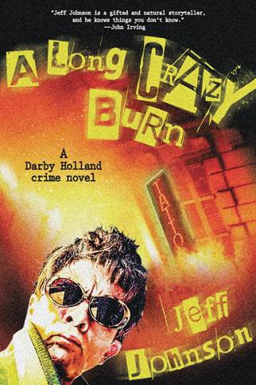
中文书名：《疯狂燃烧》
英文书名：A LONG CRAZY BURN
作 者：Jeff Johnson
出 版 社：Arcade Publishing
代理公司：Trident /ANA/Nina Yang
页 数：336页
出版时间：2017年10月
代理地区：中国大陆、台湾
审读资料：电子稿
类 型：惊悚悬疑

内容简介：

杰夫·约翰逊（Jeff Johnson）的《疯狂燃烧》（A Long Crazy Burn）是《至高幸运》（Lucky Supreme）系列的第二部作品。杰夫·约翰逊继承了卡尔·海森（Carl Hiaasen）的写作技巧，讲述了言行古怪的一群人意外闯入到一个陌生的环境中，自此他们陷入了无尽的麻烦的故事。约翰逊的作品得到了包括约翰·艾文（John Irving）、杰夫·万德米尔（Jeff VanderMeer）、斯·阿特金斯（Ace Atkins）、克雷格·约翰逊（Craig Johnson）在内的许多大师的广泛赞誉。

老城区平静的日子已经过去了。俄勒冈州波特兰的中产阶级近乎癫狂，达尔比•霍兰德（Darby Holland）心爱的纹身店“至高幸运”遭到了炸弹的突然袭击，整个街区都受到了影响。多亏了他心爱的妓女打来电话通风报信，这才救了他一命。在过去几年里，开发商们像恶狼似的不断地在酗酒地主德米特里（D’mitri）的门前滋生事端，但这一次却有所不同。一无所有的达尔比先是误打误撞地发现了投弹手的真正身份，然后又顺藤摸瓜地查到了策划这一切的幕后黑手，但是一路上联邦调查局一直怀疑他而对他的行动多加阻拦。他与皮条客、大毒枭厮混在一起，又做手术彻底地改变了自己的容貌，他的生活完全脱离了正常的轨道，然而就在他人生中的最低谷，达尔比•霍兰德却见到了他的梦中情人。

苏珊娜（Suzanne）比达尔比高一尺，又高又瘦的她十分聪明，食欲惊人。达尔比这次终于遇到了他的另一半。但是苏珊娜使尽浑身解数也没能将达尔比从他的敌人手中救出。幸运的是，迪莉娅（Delia）（达尔比的密友）和她的朋克摇滚男朋友的乐队成员成功地将达尔比解救出来，在犯罪小说最无耻的布鲁克林劫案中，至高幸运的原班人马达尔比、迈克（Big Mike）、奈杰尔（Nigel）、法尔可（Flaco）扮演餐厅员工出色地完成了这场精心策划的俄罗斯犯罪首领绑架案，充分利用亚美尼亚走私行动彰显了正义，最终帮助“至高幸运”纹身店起死回生。

作者简介：

杰夫·约翰逊（Jeff Johnson）著有作品《纹身：离奇故事、真实事件和我的墨水人生》（Tattoo Machine: Tall Tales, True Stories, and My Life in Ink），这本回忆录由史碧格&葛劳（Spiegel & Grau）出版社发行，记录了他作为俄勒冈州波特兰市传奇Sea Tramp纹身公司所有者的故事，好评如潮。约翰逊为小混混、不服老的妈妈们以及反社会分子提供纹身服务，他总能平息争吵，保护好客人脆弱的自尊心。我行我素的艺术家们经常会表现地有些不修边幅，约翰逊就是这样。作为一个具有超过20年从业经验的纹身艺术家，他肚子里有关风月场的故事数不胜数。约翰逊不仅是个目光敏锐的纹身大师，还是个造诣非凡的作家。他的小说《至高幸运》将由天马图书出版社（Skyhorse Publishing）发行，并已与环球影业（Universal）达成共识，授予其影视改编权。

媒体评价：

“约翰逊对《至高幸运》天马行空的后续情节发展称得上一次重磅启动……它将带领读者开启一段恶作剧般、充满怪人怪事的奇幻之旅。”
----《出版者周刊》（Publishers Weekly）

谢谢您的阅读！
请将回馈信息发至：
杨娜（Nina Yang)
安德鲁·纳伯格联合国际有限公司北京代表处
北京市海淀区中关村大街甲59号中国人民大学文化大厦1705室，100872
电 话：010-82504506
传 真：010-82504200
Email: Nina@nurnberg.com.cn
网 址: http://www.nurnberg.com.cn
新浪微博：http://weibo.com/nurnberg
豆瓣小站：http://site.douban.com/110577/
微信订阅号：安德鲁书讯


